Отчет по 4 части 4 лабораторной работы
- Общая описательная статистика
ПЕРИОД ВРЕМЕНИ ДАТАСЕТА:
Даты продаж билетов: | 01.10.2021 - 30.09.2022
Даты перелетов: | 01.10.2021 - 05.10.2022
Заблаговременность: | В среднем 21 дней

Общее количество пассажиров: 50,000
Общая статистика по выручке
count | 50000.00
mean | 433.72
std | 217.93
min | 0.00
25% | 280.00
50% | 400.00
75% | 550.00
max | 5200.00
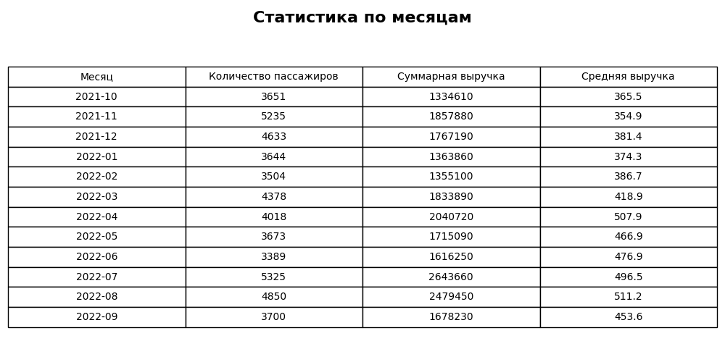
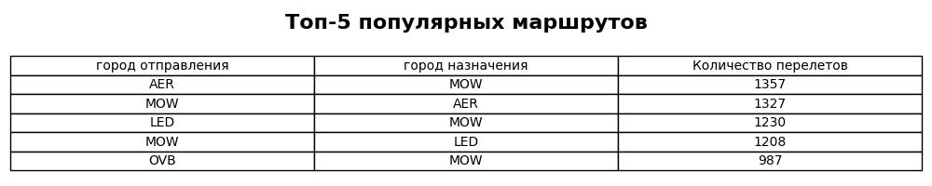
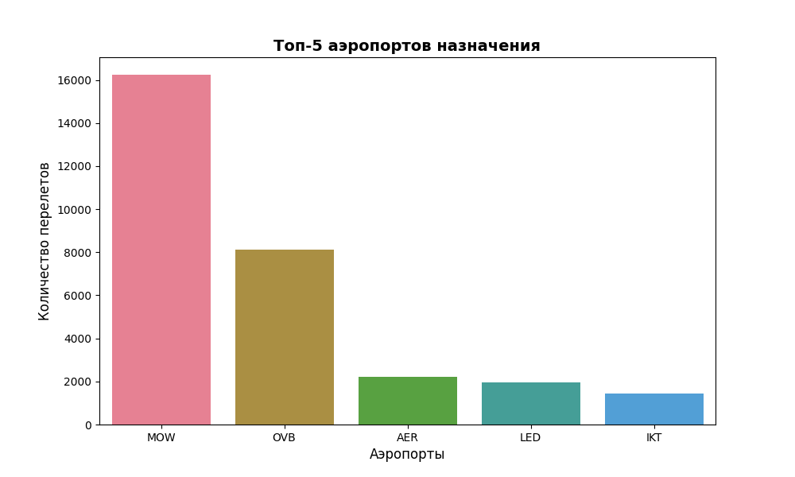
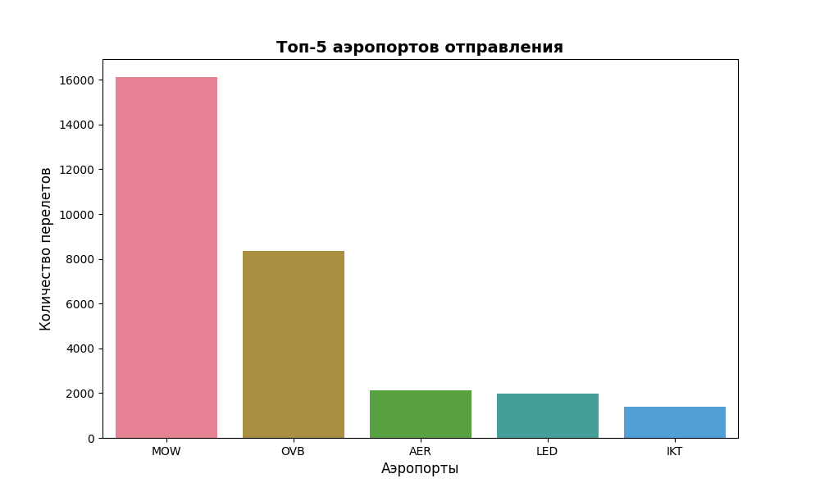
2. Так как S7 это российская авиакомпания, наиболее популярными аэропортами являются российские аэропорты. Среди аэропортов отправления можно выделить: аэропорты Москвы, аэропорт Толмачёво (Новосибирск), Международный аэропорт Сочи, Международный аэропорт Пулково в Санкт-Петербурге, Международный аэропорт Иркутск. Аэропорты назначения полностью повторяют картину с аэропортами отправления.
3. Такие показатели как количество продаж, выручка и количество перелетов имеют сезонный характер. Наибольшее количество продаж наблюдается в ноябре, июле и августе, также можно выделить март. Такое распределение связано зимними и весенними праздниками, летними отпусками. Выручка в принципе соответствует продажам билетов, однако выручка в апреле превосходит выручку в ноябре, хотя количество проданных билетов в ноябре значительно больше. Это говорит о том, что цена билетов весной намного больше.
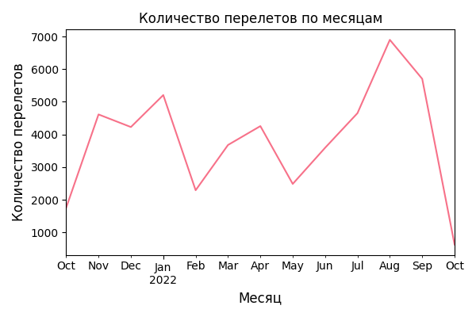
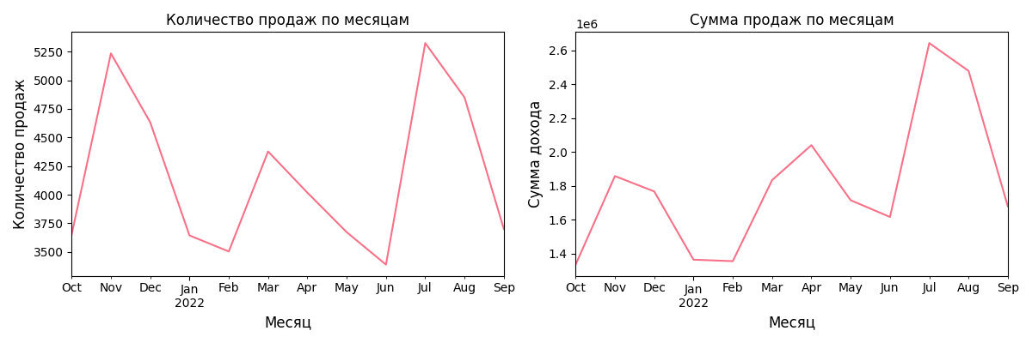
4. Абсолютное большинство пассажиров взрослые, поэтому основная выручка идет от продажи билетов для взрослых. Большая доля пассажиров участвует в программе лояльности
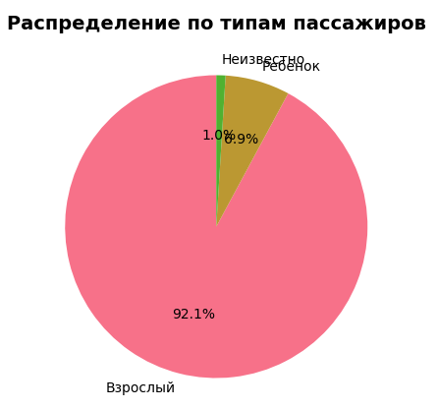 | 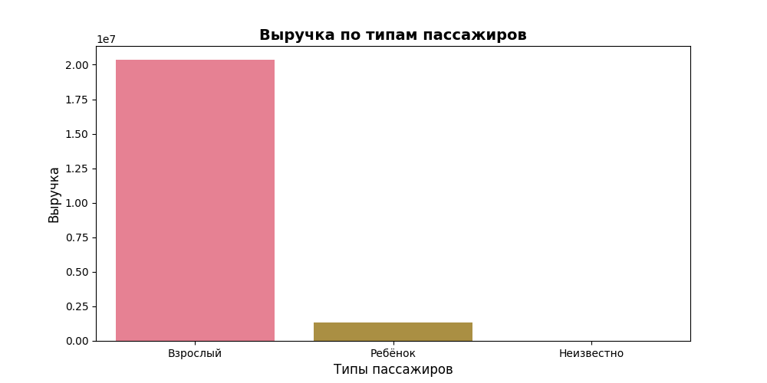

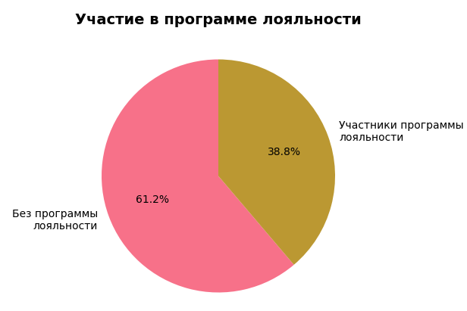
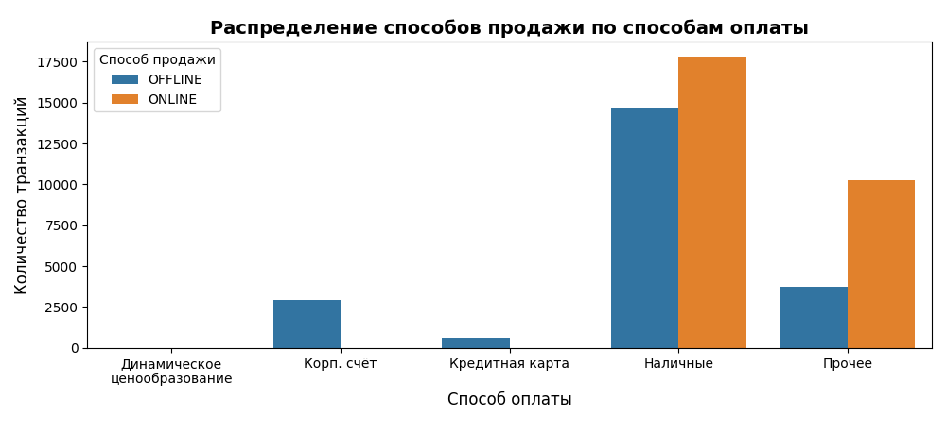
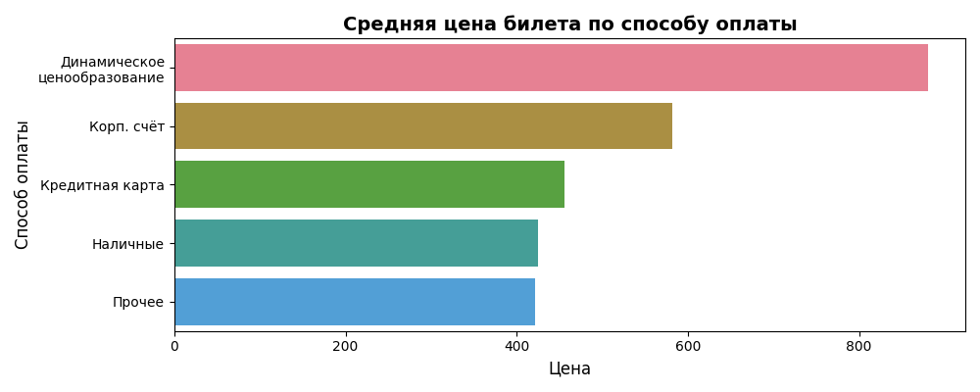
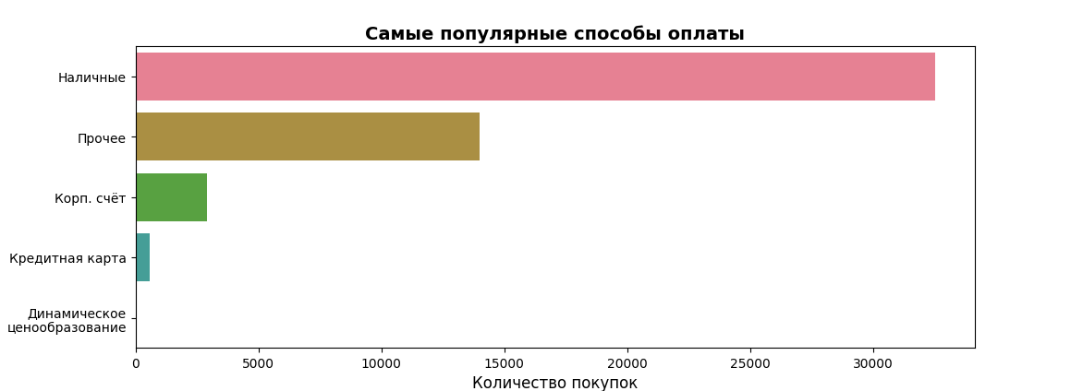
5. Наиболее популярный способ оплаты наличные, при этом преобладает ONLINE способ продажи. Предположу, что это говорит о том, что в основном пассажиры бронируют билеты онлайн и затем оплачивают их наличными. С помощью кредитной карты и корпоративного счета расплачиваются офлайн. Самые большие цены на билеты с динамическим ценообразованием, поэтому они наименее популярны.
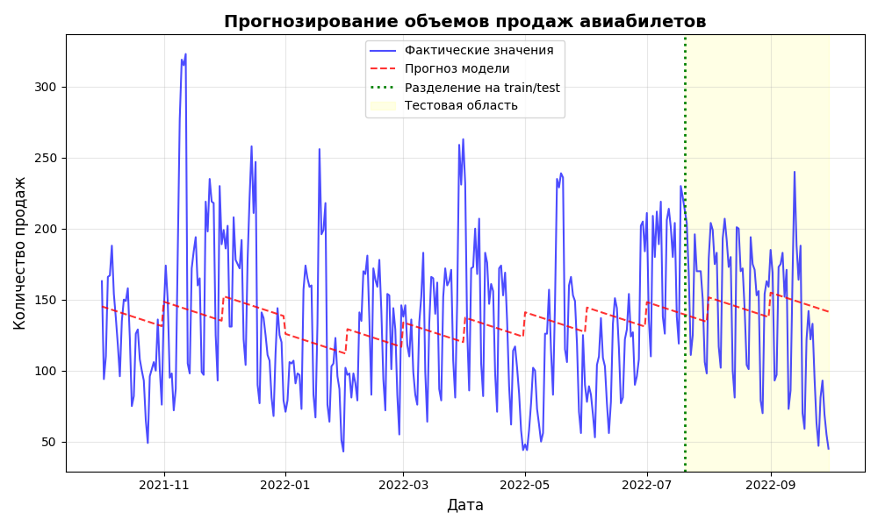
6. С помощью модели линейной регрессии сложно сделать прогноз, в силу того, что в течении времени наблюдаются большие скачки в данных.

